**HASIL DAN BAHASAN**

## Gambaran Umum Responden

Responden dalam penelitian ini adalah masyarakat yang berdomisili di Jabodetabek dan menggunakan *mobile banking.* Penelitian ini menggunakan data primer dengan menyebarkan kuesioner melalui *google form* kepada responden. Dengan menggunakan rumus slovin didapatkan jumlah sampel sebesar 100. Berikut ini merupakan jumlah kuesioner yang disebar dan tingkat pengembaliannya:

Tabel . Sampel Penelitian dan Tingkat Pengembalian Kuesioner

|  |  |
| --- | --- |
| Kuesioner | Jumlah |
| Jumlah kuesioner yang disebar | 125 |
| Kuesioner yang kembali | 125 |
| Kuesioner yang tidak dapat digunakan | 25 |
| Kuesioner yang dapat digunakan | 100 |
| Kuesioner yang digunakan dalam penelitian | 100 |

Sumber: Diolah oleh penulis

Jumlah kuesioner yang disebar kepada responden sebanyak 125 buah, seluruh kuesioner dikembalikan kepada peneliti dan telah diisi dengan lengkap. Tingkat pengembalian kuesioner dengan rincian sebanyak 20 kuesioner tidak dapat digunakan karena responden tidak berdomisili di daerah Jabodetabek. 5 kuesioner tidak dapat digunakan karena responden tidak menggunakan *mobile banking*. Sebanyak 100 kuesioner dapat digunakan karena responden berdomisili di daerah Jabodetabek dan menggunakan *mobile banking*. Peneliti membutuhkan jumlah sampel sebanyak 100 responden dalam penelitian ini.

## Demografi Responden

Ada sebanyak 100 responden berada di wilayah Jabodetabek yang dapat diolah. Demografi responden tersebut digolongkan berdasarkan domisili, jenis kelamin, usia, pendidikan, dan pendapatan.

### Domisili

Distribusi responden penelitian ini jika ditinjau dari domisili responden adalah sebagai berikut:

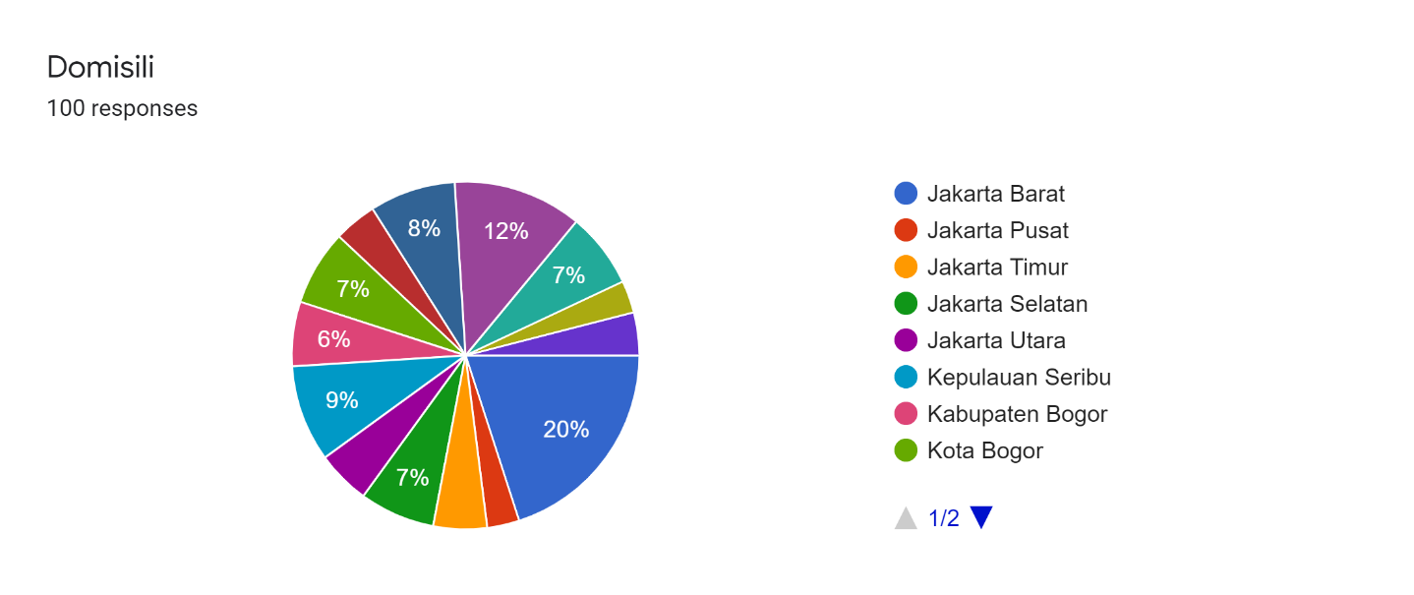

Gambar 4.1 Domisili Responden

Sumber: Data diolah menggunakan SPSS 23

Berdasarkan gambar 4.1 diketahui bahwa dari 100 responden terdapat 20% atau 20 responden berasal dari Jakarta Barat, 3% atau 3 responden dari Jakarta Pusat, 5% atau 5 responden dari Jakarta Timur, 7% atau 7 responden dari Jakarta Selatan, 5% atau 5 responden dari Jakarta Utara, 9% atau 9 responden dari Kepulauan Seribu, 6% atau 6 responden dari Kabupaten Bogor, 7% atau 7 responden Kota Bogor, 4% atau 4 responden dari Kota Depok, 8% atau 8 responden dari Kabupaten Tangerang, 12% atau 12 responden dari Kota Tangerang, 7% atau 7 responden dari Kota Tangerang Selatan, 3% atau 3 responden dari Kabupaten Bekasi, dan 4% atau 4 responden dari Kota Bekasi. Dengan demikian dapat disimpulkan bahwa semua responden berasal dari wilayah Jabodetabek.

### Jenis Kelamin

Distribusi responden penelitian ini jika ditinjau dari jenis kelamin responden adalah sebagai berikut:

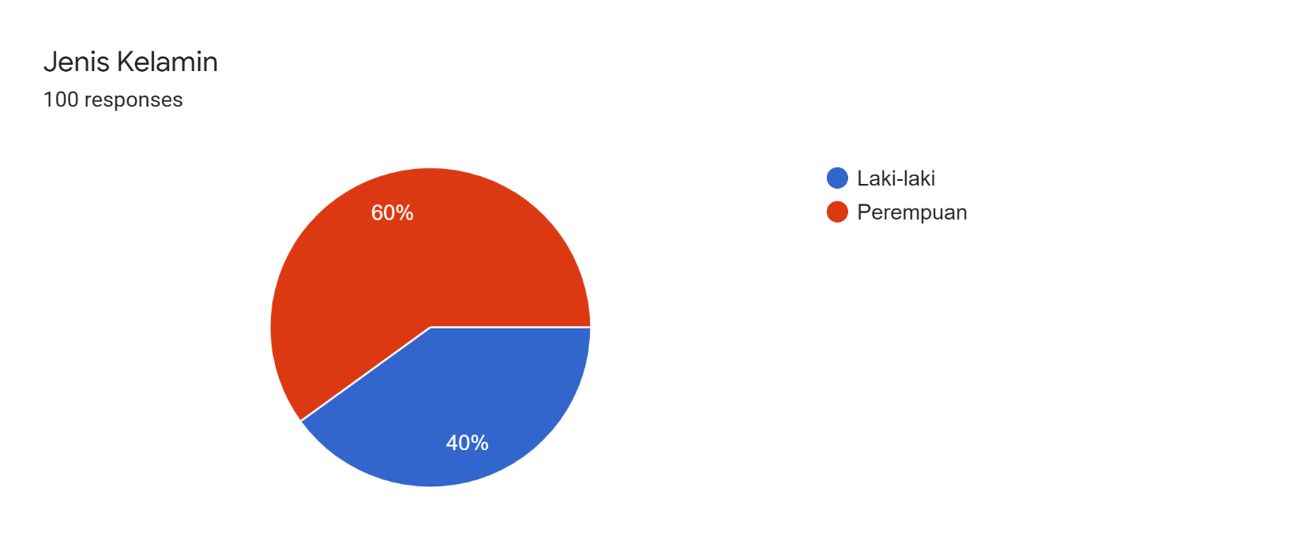

Gambar 4.2 Jenis Kelamin Responden

Sumber: Data diolah menggunakan SPSS 23

Berdasarkan gambar 4.2 diketahui bahwa dari 100 responden terdapat 40% atau 40 responden dengan jenis kelamin pria dan 60% atau 60 responden dengan jenis kelamin wanita. Dengan demikian dapat disimpulkan bahwa komposisi responden dalam penelitian ini sebagian besar didominasi oleh responden wanita.

### Usia

Distribusi responden penelitian ini jika ditinjau dari usia responden adalah sebagai berikut:

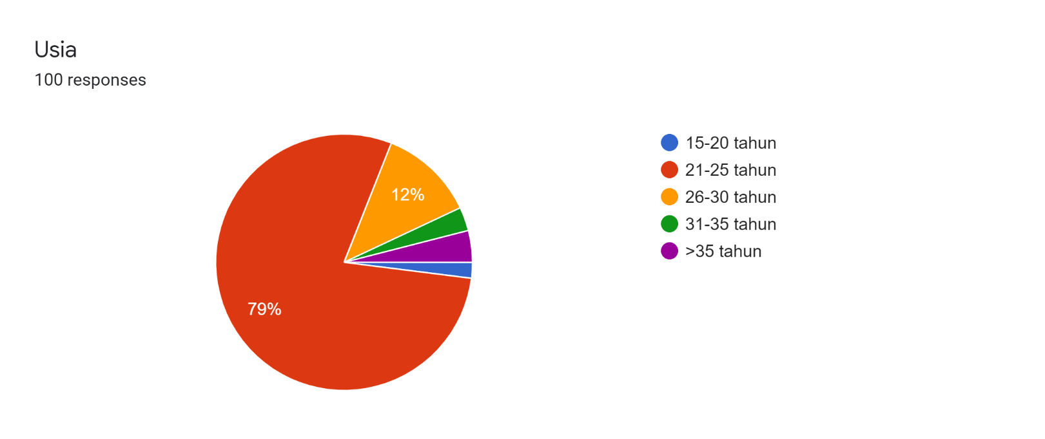

Gambar 4.3 Usia Responden

Sumber: Data diolah menggunakan SPSS 23

Berdasarkan gambar 4.3 diketahui bahwa dari 100 responden terdapat 2% atau 2 responden dengan usia 15-20 tahun, 79% atau 79 responden dengan usia 21-25 tahun, 12% atau 12 responden dengan usia 26-30 tahun, 3% atau 3 responden dengan usia 31-35 tahun, dan 4% atau 4 responden dengan usia >35 tahun. Dengan demikian dapat disimpulkan bahwa komposisi responden dalam penelitian ini sebagian besar didominasi oleh responden dengan usia 21-25 tahun.

### Pendidikan

Distribusi responden penelitian ini jika ditinjau dari pendidikan responden adalah sebagai berikut:

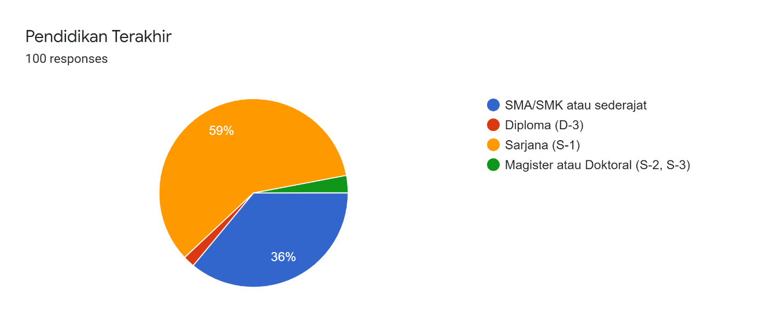

Gambar 4.4 Pendidikan Terakhir Responden

Sumber: Data diolah menggunakan SPSS 23

Berdasarkan gambar 4.4 diketahui bahwa dari 100 responden terdapat 36% atau 36 responden dengan tingkat pendidikan terakhir SMA/SMK atau sederajat, 2% atau 2 responden dengan tingkat pendidikan terakhir Diploma (D-3), 59% atau 59 responden dengan tingkat pendidikan terakhir Sarjana (S-1), dan 3% atau 3 responden dengan tingkat pendidikan terakhir Magister atau Doktoral (S-2, S-3). Dengan demikian dapat disimpulkan bahwa komposisi responden dalam penelitian ini sebagian besar didominasi oleh responden dengan tingkat pendidikan Sarjana (S-1).

### Pendapatan

Distribusi responden penelitian ini jika ditinjau dari pendapatan responden adalah sebagai berikut:

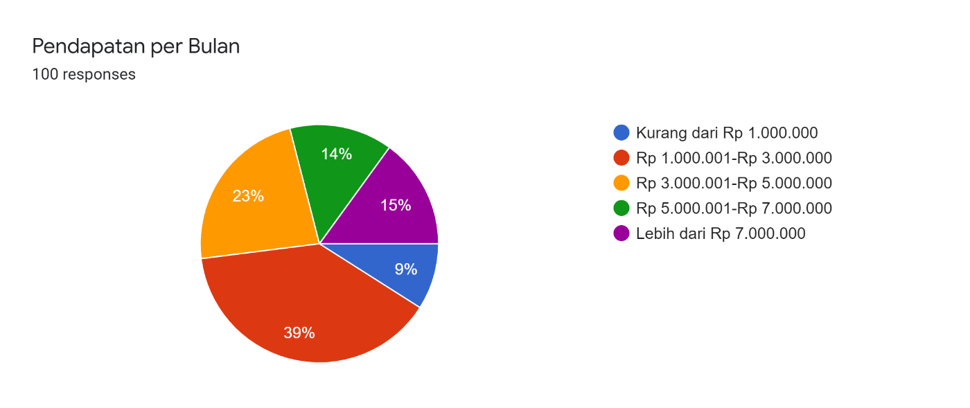

Gambar 4.5 Pendapatan per Bulan Responden

Sumber: Data diolah menggunakan SPSS 23

Berdasarkan gambar 4.5 diketahui bahwa dari 100 responden terdapat 9% atau 9 responden dengan pendapatan kurang dari Rp 1.000.000, 39% atau 39 responden dengan pendapatan Rp 1.000.001 - Rp 3.000.000, 23% atau 23 responden dengan pendapatan Rp 3.000.001 - Rp 5.000.000, 14% atau 14 responden dengan pendapatan Rp 5.000.001 - Rp 7.000.000, dan 15% atau 15 responden dengan pendapatan lebih dari Rp 7.000.000. Dengan demikian dapat disimpulkan bahwa komposisi responden dalam penelitian ini sebagian besar didominasi oleh responden dengan pendapatan sebesar Rp 1.000.001-Rp 3.000.000.

## Uji Statistik

### Uji Validitas

Uji validitas dilakukan untuk mengukur tingkat validitas suatu kuesioner. Dalam penelitian ini uji validitas menggunakan tingkat signifikansi 5% dan *degree of freedom* (df) = 98 (df = 100 – 2). Hasil uji validitas menggunakan program SPSS versi 23, dengan kriteria pengujian sebagai berikut:

1. Jika $r_{hitung}$ ≥ $r_{tabel}$, maka dinyatakan valid
2. Jika $r_{hitung}$ < $r_{tabel}$, maka dinyatakan tidak valid

Hasil uji validitas dapat dilihat pada tabel berikut ini:

Tabel . Tabel Pengambilan Keputusan Variabel *Personal Innovativeness* (PIN)

|  |  |  |  |  |
| --- | --- | --- | --- | --- |
| **Butir** | **R hitung** | **Tanda** | **R tabel (100, 5%)** | **Keputusan** |
| PIN 1 | 0,766 | > | 0,197 | Valid |
| PIN 2 | 0,860 | > | 0,197 | Valid |
| PIN 3 | 0,744 | > | 0,197 | Valid |

Sumber: Hasil Pengolahan Data

Berdasarkan tabel 4.2 ditunjukkan bahwa seluruh butir pertanyaan dalam variabel *Personal Innovativeness* ($X_{1}$) yang terdapat pada kuesioner dinyatakan valid karena nilai ≥ .

Tabel . Tabel Pengambilan Keputusan Variabel *M-Banking Knowlegde* (MBK)

|  |  |  |  |  |
| --- | --- | --- | --- | --- |
| **Butir** | **R hitung** | **Tanda** | **R tabel (100, 5%)** | **Keputusan** |
| MBK 1 | 0,804 | > | 0,197 | Valid |
| MBK 2 | 0,801 | > | 0,197 | Valid |
| MBK 3 | 0,696 | > | 0,197 | Valid |
| MBK 4 | 0,786 | > | 0,197 | Valid |

Sumber: Hasil Pengolahan Data

Berdasarkan tabel 4.3 ditunjukkan bahwa seluruh butir pertanyaan dalam variabel *M-Banking Knowlegde* ($X_{2}$) yang terdapat pada kuesioner dinyatakan valid karena nilai ≥ .

Tabel . Tabel Pengambilan Keputusan Variabel Pengetahuan Keuangan (FK)

|  |  |  |  |  |
| --- | --- | --- | --- | --- |
| **Butir** | **R hitung** | **Tanda** | **R tabel (100, 5%)** | **Keputusan** |
| FK 1 | 0,809 | > | 0,197 | Valid |
| FK 2 | 0,697 | > | 0,197 | Valid |
| FK 3 | 0,690 | > | 0,197 | Valid |
| FK 4 | 0,681 | > | 0,197 | Valid |
| FK 5 | 0,806 | > | 0,197 | Valid |

Sumber: Hasil Pengolahan Data

Berdasarkan tabel 4.4 ditunjukkan bahwa seluruh butir pertanyaan dalam variabel Pengetahuan Keuangan ($X_{3}$) yang terdapat pada kuesioner dinyatakan valid karena nilai ≥ .

Tabel . Tabel Pengambilan Keputusan Variabel Perilaku Keuangan (FB)

|  |  |  |  |  |
| --- | --- | --- | --- | --- |
| **Butir** | **R hitung** | **Tanda** | **R tabel (100, 5%)** | **Keputusan** |
| FB 1 | 0,714 | > | 0,197 | Valid |
| FB 2 | 0,640 | > | 0,197 | Valid |
| FB 3 | 0,767 | > | 0,197 | Valid |
| FB 4 | 0,802 | > | 0,197 | Valid |
| FB 5 | 0,783 | > | 0,197 | Valid |

Sumber: Hasil Pengolahan Data

Berdasarkan tabel 4.5 ditunjukkan bahwa seluruh butir pertanyaan dalam variabel Perilaku Keuangan ($X_{4}$) yang terdapat pada kuesioner dinyatakan valid karena nilai ≥ .

Tabel . Tabel Pengambilan Keputusan Variabel Sikap Keuangan (FA)

|  |  |  |  |  |
| --- | --- | --- | --- | --- |
| **Butir** | **R hitung** | **Tanda** | **R tabel (100, 5%)** | **Keputusan** |
| FA 1 | 0,765 | > | 0,197 | Valid |
| FA 2 | 0,778 | > | 0,197 | Valid |
| FA 3 | 0,798 | > | 0,197 | Valid |
| FA 4 | 0,672 | > | 0,197 | Valid |

Sumber: Hasil Pengolahan Data

Berdasarkan tabel 4.6 ditunjukkan bahwa seluruh butir pertanyaan dalam variabel Sikap Keuangan ($X_{5}$) yang terdapat pada kuesioner dinyatakan valid karena nilai ≥ .

Tabel . Tabel Pengambilan Keputusan Variabel Inklusi Keuangan (FI)

|  |  |  |  |  |
| --- | --- | --- | --- | --- |
| **Butir** | **R hitung** | **Tanda** | **R tabel (100, 5%)** | **Keputusan** |
| FI 1 | 0,633 | > | 0,197 | Valid |
| FI 2 | 0,566 | > | 0,197 | Valid |
| FI 3 | 0,689 | > | 0,197 | Valid |
| FI 4 | 0,785 | > | 0,197 | Valid |
| FI 5 | 0,627 | > | 0,197 | Valid |
| FI 6 | 0,712 | > | 0,197 | Valid |
| FI 7 | 0,664 | > | 0,197 | Valid |
| FI 8 | 0,602 | > | 0,197 | Valid |
| FI 9 | 0,675 | > | 0,197 | Valid |
| FI 10 | 0,626 | > | 0,197 | Valid |
| FI 11 | 0,667 | > | 0,197 | Valid |

Sumber: Hasil Pengolahan Data

Berdasarkan tabel 4.7 ditunjukkan bahwa seluruh butir pertanyaan dalam variabel Inklusi Keuangan (Y) yang terdapat pada kuesioner dinyatakan valid karena nilai $r_{hitung}$ ≥ $r_{tabel}$.

### Uji Reliabilitas

Pada pengujian reliabilitas harus memperhatikan angka *Cronbach’s Alpha* yang dapat dilihat dengan bantuan aplikasi SPSS versi 23 untuk mengetahui data telah reliabel atau tidak. Kriteria keputusannya:

Jika *Cronbach’s Alpha* ≥ 0,60; maka dinyatakan *reliable*

Jika *Cronbach’s Alpha* < 0,60; maka dinyatakan tidak *reliable*

Hasil uji reliabilitas dapat dilihat pada tabel berikut ini:

Tabel . Uji Reliabilitas Variabel *Personal Innovativeness* Sebagai $X_{1}$

|  |  |
| --- | --- |
| **Reliability Statistics** | |
| **Cronbach's Alpha** | **N of Items** |
| ,700 | 3 |

Sumber: Data diolah menggunakan SPSS 23

Berdasarkan tabel 4.8 ditunjukkan bahwa seluruh butir pertanyaan dalam variabel *Personal Innovativeness* ($X_{1}$) yang terdapat pada kuesioner dinyatakan reliabel karena nilai *Cronbach’s Alpha* lebih besar dari 0,60.

Tabel . Uji Reliabilitas Variabel *M-Banking Knowledge* Sebagai $X_{2}$

|  |  |
| --- | --- |
| **Reliability Statistics** | |
| **Cronbach's Alpha** | **N of Items** |
| ,770 | 4 |

Sumber: Data diolah menggunakan SPSS 23

Berdasarkan tabel 4.9 ditunjukkan bahwa seluruh butir pertanyaan dalam variabel *M-Banking Knowledge* ($X_{2}$) yang terdapat pada kuesioner dinyatakan reliabel karena nilai *Cronbach’s Alpha* lebih besar dari 0,60.

Tabel . Uji Reliabilitas Variabel Pengetahuan Keuangan Sebagai $X_{3}$

|  |  |
| --- | --- |
| **Reliability Statistics** | |
| **Cronbach's Alpha** | **N of Items** |
| ,788 | 5 |

Sumber: Data diolah menggunakan SPSS 23

Berdasarkan tabel 4.10 ditunjukkan bahwa seluruh butir pertanyaan dalam variabel Pengetahuan Keuangan ($X_{3}$) yang terdapat pada kuesioner dinyatakan reliabel karena nilai *Cronbach’s Alpha* lebih besar dari 0,60.

Tabel . Uji Reliabilitas Variabel Perilaku Keuangan Sebagai $X_{4}$

|  |  |
| --- | --- |
| **Reliability Statistics** | |
| **Cronbach's Alpha** | **N of Items** |
| ,630 | 5 |

Sumber: Data diolah menggunakan SPSS 23

Berdasarkan tabel 4.11 ditunjukkan bahwa seluruh butir pertanyaan dalam variabel Perilaku Keuangan ($X_{4}$) yang terdapat pada kuesioner dinyatakan reliabel karena nilai *Cronbach’s Alpha* lebih besar dari 0,60.

Tabel . Uji Reliabilitas Variabel Sikap Keuangan Sebagai $X_{5}$

|  |  |
| --- | --- |
| **Reliability Statistics** | |
| **Cronbach's Alpha** | **N of Items** |
| ,740 | 4 |

Sumber: Data diolah menggunakan SPSS 23

Berdasarkan tabel 4.12 ditunjukkan bahwa seluruh butir pertanyaan dalam variabel Sikap Keuangan ($X_{5}$) yang terdapat pada kuesioner dinyatakan reliabel karena nilai *Cronbach’s Alpha* lebih besar dari 0,60.

Tabel . Uji Reliabilitas Variabel Inklusi Keuangan Sebagai Y

|  |  |
| --- | --- |
| **Reliability Statistics** | |
| **Cronbach's Alpha** | **N of Items** |
| ,800 | 11 |

Sumber: Data diolah menggunakan SPSS 23

Berdasarkan tabel 4.13 ditunjukkan bahwa seluruh butir pertanyaan dalam variabel Inklusi Keuangan (Y) yang terdapat pada kuesioner dinyatakan reliabel karena nilai *Cronbach’s Alpha* lebih besar dari 0,60.

### Statistik Deskriptif

Dalam penelitian ini uji statistic deskriptif yang digunakan terdiri dari nilai minimum (*min*), nilai maksimum (*max*), nilai jumlah (*sum*), nilai rata-rata (*mean*), dan simpangan baku (*standard deviation*). Berikut merupakan hasil analisis dari statistik deskriptif:

Tabel . Hasil Analisis Statistik Deskriptif

|  |  |  |  |  |  |  |
| --- | --- | --- | --- | --- | --- | --- |
| **Descriptive Statistics** | | | | | | |
|  | **N** | **Min** | **Max** | **Sum** | **Mean** | **Std. Deviation** |
| *Personnal Innovativeness* | 100 | 9 | 15 | 1159 | 11,59 | 1,706 |
| *MB Knowledge* | 100 | 14 | 20 | 1764 | 17,64 | 1,642 |
| Pengetahuan Keuangan | 100 | 13 | 25 | 1991 | 19,91 | 2,958 |
| Perilaku Keuangan | 100 | 17 | 25 | 2201 | 22,01 | 2,042 |
| Sikap Keuangan | 100 | 12 | 20 | 1684 | 16,84 | 1,927 |
| Inklusi Keuangan | 100 | 38 | 55 | 5002 | 50,02 | 3,947 |
| Valid N (listwise) | 100 |  |  |  |  |  |

Sumber: Data diolah menggunakan SPSS 23

Berdasarkan tabel 4.14 dapat dilihat terdapat 100 data yang dapat dianalisis, dengan 5 variabel independen dan 1 variabel dependen. Pada variabel *personal innovativeness* nilai minimum sebesar 9, nilai maksimum sebesar 15, nilai jumlah sebesar 1.159, nilai rata-rata sebesar 11,59; dan standar deviasi sebesar 1,706. Pada variabel *m-banking knowledge* nilai minimum sebesar 14, nilai maksimum sebesar 20, nilai jumlah sebesar 1.764, nilai rata-rata sebesar 17,64; dan standar deviasi sebesar 1,642.

Pada variabel pengetahuan keuangan nilai minimum sebesar 13, nilai maksimum sebesar 25, nilai jumlah sebesar 1.991, nilai rata-rata sebesar 19,91; dan standar deviasi sebesar 2,958. Pada variabel perilaku keuangan nilai minimum sebesar 17, nilai maksimum sebesar 25, nilai jumlah sebesar 2.201, nilai rata-rata sebesar 22,01; dan standar deviasi sebesar 2,042. Pada variabel sikap keuangan nilai minimum sebesar 12, nilai maksimum sebesar 20, nilai jumlah sebesar 1.684, nilai rata-rata sebesar 16,84; dan standar deviasi sebesar 1,927.

Dalam penelitian ini variabel dependennya adalah inklusi keuangan. Pada variabel inklusi keuangan nilai minimum sebesar 38, nilai maksimum sebesar 55, nilai jumlah sebesar 5.002, nilai rata-rata sebesar 50,02; dan standar deviasi sebesar 3,947.

## Uji Asumsi Klasik

### Uji Normalitas

Uji normalitas bertujuan untuk menguji apakah dalam model regresi, variabel residual terditribusi normal. Uji normalitas dalam penelitian ini menggunakan *Kolgomorov-Smirnov*. Dasar pengambilan keputusan untuk uji normalitas dalam penelitian ini adalah:

Nilai *Kolmogorov-Smirnov* Sig. ≥ 0,05; maka distribusi normal

Nilai *Kolmogorov-Smirnov* Sig. < 0,05; maka distribusi tidak normal

Tabel . Hasil Uji Normalitas

|  |  |  |
| --- | --- | --- |
| **One-Sample Kolmogorov-Smirnov Test** | | |
|  | | **Unstandardized Residual** |
| N | | 100 |
| Normal Parametersa,b | Mean | ,0000000 |
| Std. Deviation | 2,81579409 |
| Most Extreme Differences | Absolute | ,063 |
| Positive | ,063 |
| Negative | -,057 |
| Test Statistic | | ,063 |
| Asymp. Sig. (2-tailed) | | ,200c,d |
| a. Test distribution is Normal. | | |
| b. Calculated from data. | | |
| c. Lilliefors Significance Correction. | | |
| d. This is a lower bound of the true significance. | | |

Sumber: Data diolah menggunakan SPSS 23

Berdasarkan tabel 4.15 *Asymp. Sig. (2-tailed)* > 0,05 yaitu 0,200 yang berarti data terdistribusi secara normal. Selain menggunakan *Kolgomorov-Smirnov,* uji normalitas juga dapat dilihat dari grafik histogram dan *normal* *P-Plot (Probability Plot) of regression standardized residual.* Nilai residual dapat dikatakan terdistribusi secara normal apabila data pada histogram membentuk genta (*bellshaped*) yang simetris dan data pada *P-Plot of regression standardized residual* dapat dikatakan normal jika menyebar di sekitar garis diagonal dan mengikuti garis diagonal.

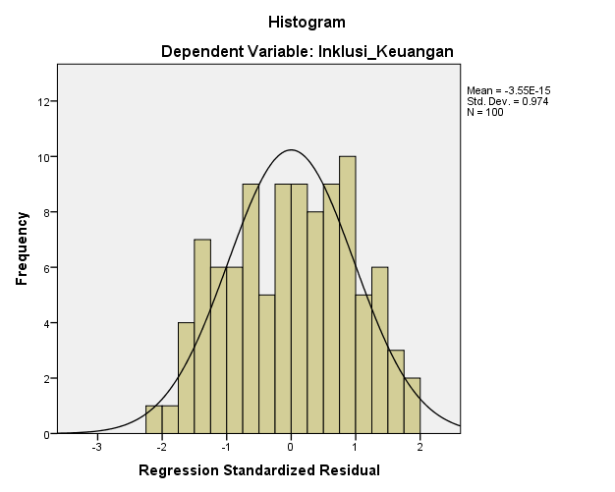

Gambar . Grafik Histogram Uji Normalitas

Sumber: Data diolah menggunakan SPSS 23

Berdasarkan gambar 4.6 data pada histogram membentuk genta (*bellshaped*) yang simetris, sehingga dapat disimpulkan data terdistribusi secara normal.

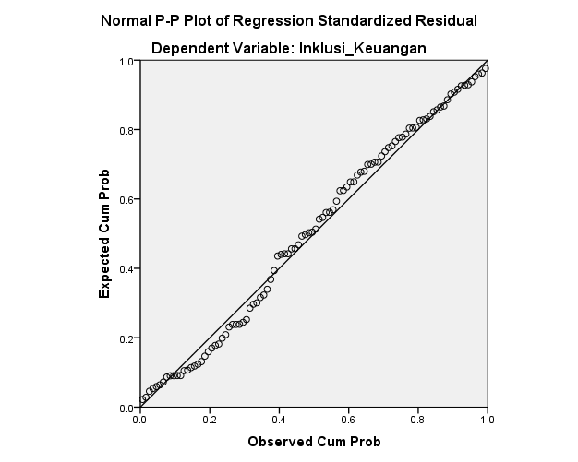

Gambar . Grafik *Normal P-Plot of Regression Standardized Residual*

Sumber: Data diolah menggunakan SPSS 23

Berdasarkan gambar 4.7 data atau titik pada *P-Plot of regression standardized residual* menyebar disekitar garis diagonal dan mengikuti arah garis diagonal, sehingga dapat disimpulkan data terdistribusi secara normal.

### Uji Multikolinearitas

Uji multikolinearitas digunakan untuk melihat ada atau tidaknya korelasi yang tinggi antara variabel – variabel bebas dalam suatu model regresi linear berganda. Dasar pengambilan keputusan untuk uji multikolinearitas adalah sebagai berikut:

Nilai *tolerance* > 0,10; maka tidak terjadi multikolinieritas

Nilai VIF < 10; maka tidak terjadi multikolinieritas

Tabel . Hasil Uji Multikolinearitas

|  |  |  |  |  |  |  |  |  |
| --- | --- | --- | --- | --- | --- | --- | --- | --- |
| **Coefficientsa** | | | | | | | | |
| **Model** | | **Unstandardized Coefficients** | | **Standardized Coefficients** | **t** | **Sig.** | **Collinearity Statistics** | |
| **B** | **Std. Error** | **Beta** |  |  | **Tolerance** | **VIF** |
| 1 | (Constant) | 20,499 | 4,771 |  | 4,296 | ,000 |  |  |
| *Personnal Innovativeness* | ,013 | ,217 | ,005 | ,058 | ,954 | ,777 | 1,287 |
| *MB Knowledge* | 1.079 | .217 | .449 | 4.975 | .000 | .838 | 1.194 |
| Pengetahuan Keuangan | -.059 | .138 | -.044 | -.430 | .668 | .637 | 1.570 |
| Perilaku Keuangan | .135 | .185 | .070 | .730 | .467 | .744 | 1.344 |
| Sikap Keuangan | .508 | .224 | .248 | 2.270 | .025 | .573 | 1.745 |
| a. Dependent Variable: Inklusi_Keuangan | | | | | | | | |

Sumber: Data diolah menggunakan SPSS 23

Berdasarkan tabel 4.16 nilai *Tolerance* variabel *personal innovativeness, m-banking knowledge,* pengetahuan keuangan, perilaku keuangan, dan sikap keuangan adalah 0,777; 0,838; 0,637; 0,744; dan 0,573 dengan nilai VIF-nya 1,287; 1,194; 1,570; 1,344; dan 1,745. Dari data tersebut dapat diambil kesimpulan semua variabel tidak memiliki masalah multikolinearitas karena nilai *Tolerance* > 0,10 dan VIF < 0,10.

### Uji Heteroskedastisitas

Uji heteroskedastisitas digunakan untuk menguji apakah dalam model regresi terjadi ketidaksamaan varian dari residual atau pengamatan ke pengamatan yang lain. Dasar pengambilan keputusan untuk uji heteroskedastisitas adalah sebagai berikut:

Nilai Sig. dari *glejser test* ≥ 0,05; maka tidak terjadi heteroskedastisitas

Nilai Sig. dari *glejser test* < 0,05; maka terjadi heteroskedastisitas

Tabel . Hasil Uji Heteroskedastisitas

|  |  |  |  |  |  |  |
| --- | --- | --- | --- | --- | --- | --- |
| **Coefficientsa** | | | | | | |
| **Model** | | **Unstandardized Coefficients** | | **Standardized Coefficients** | **t** | **Sig.** |
| **B** | **Std. Error** | **Beta** |  |  |
| 1 | (Constant) | 7,145 | 2,684 |  | 2,663 | ,009 |
| *Personnal Innovativeness* | -,048 | ,122 | -,045 | -,394 | ,694 |
| *MB Knowledge* | ,065 | ,122 | ,058 | ,533 | ,595 |
| Pengetahuan Keuangan | -,047 | ,078 | -,075 | -,601 | ,549 |
| Perilaku Keuangan | -,092 | ,104 | -,102 | -,885 | ,378 |
| Sikap Keuangan | -,132 | ,126 | -,138 | -1,048 | ,297 |
| a. Dependent Variable: RES_2 | | | | | | |

Sumber: Data diolah menggunakan SPSS 23

Berdasarkan tabel 4.17 nilai Sig. dari *glejser test* variabel *personal innovativeness, m-banking knowledge,* pengetahuan keuangan, perilaku keuangan, dan sikap keuangan adalah 0,694; 0,595; 0,549; 0,378; dan 0,297. Semua variabel memiliki nilai di atas 0,05 yang artinya tidak terjadi heteroskedastisitas pada penelitian ini. Berdasarkan grafik *scatterplot* pada gambar 4.8 terdapat penyebaran titik-titik yang berada di atas, di bawah, atau di sekitar angka 0, dan tidak ada pola yang jelas, maka tidak terjadi heteroskedastisitas.

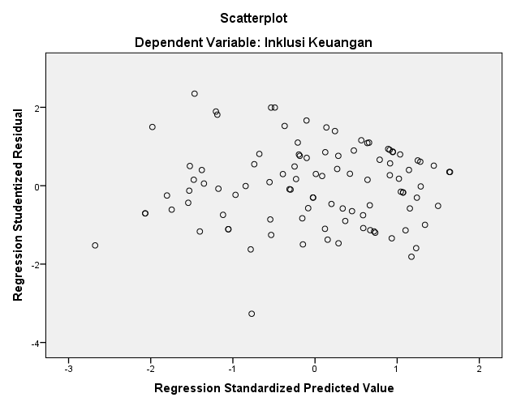

Gambar . Grafik *Scatterplot* Uji Heteroskedastisitas

Sumber: Data diolah menggunakan SPSS 23

## Regresi Linear Berganda

Untuk mengetahui adanya pengaruh *personal innovativeness (*PIN*)* sebagai $X_{1}$, *m-banking knowledge (*MBK*)* sebagai $X_{2}$, pengetahuan keuangan (FK) sebagai $X_{3}$, perilaku keuangan (FB) sebagai $X_{4}$, sikap keuangan (FA) sebagai $X_{5}$ dan inklusi keuangan (FI) sebagai Y maka dilakukan analisa regresi linear berganda.

Tabel . Hasil Uji Regresi Linear Berganda

|  |  |  |  |  |
| --- | --- | --- | --- | --- |
| **Coefficientsa** | | | | |
| **Model** | | **Unstandardized Coefficients** | | **Standardized Coefficients** |
| **B** | **Std. Error** | **Beta** |
| 1 | (Constant) | 20,499 | 4,771 |  |
| *Personnal Innovativeness* | ,013 | ,217 | ,005 |
| *MB Knowledge* | 1,079 | ,217 | ,449 |
| Pengetahuan Keuangan | -,059 | ,138 | -,044 |
| Perilaku Keuangan | ,135 | ,185 | ,070 |
| Sikap Keuangan | ,508 | ,224 | ,248 |
| a. Dependent Variable: Inklusi_Keuangan | | | | |

Sumber: Data diolah menggunakan SPSS 23

Berikut persamaan regresi linear berganda yang dirumuskan:

$$FI=20,499+0,013PIN+1,079MBK-0,059FK+0,135FB+0,508FA+ε$$

Hasil kesimpulan dari persamaan regresi di atas adalah sebagai berikut:

Nilai konstanta sebesar 20,499 artinya jika setiap nilai variabel independen yaitu *personal innovativeness* ($X_{1}$), *m-banking knowledge* ($X_{2}$), pengetahuan keuangan ($X_{3}$), perilaku keuangan ($X_{4}$), dan sikap keuangan ($X_{5}$) adalah 0, maka nilai variabel dependen yaitu inklusi keuangan (Y) adalah 20,499.

Nilai koefisien variabel *personal innovativeness* ($X_{1}$) bernilai positif yaitu sebesar 0,013. Koefisien yang bernilai positif berarti terjadi hubungan positif antara *personal innovativeness* ($X_{1}$) terhadap inklusi keuangan (Y), dan jika nilai variabel lainnya tetap dan *personal innovativeness* ($X_{1}$) mengalami peningkatan sebesar 1, maka variabel inklusi keuangan (Y) akan meningkat sebesar 0,013.

Nilai koefisien variabel *m-banking knowledge* ($X_{2}$) bernilai positif yaitu sebesar 1,079. Koefisien yang bernilai positif berarti terjadi hubungan positif antara *m-banking knowledge* ($X_{2}$) terhadap inklusi keuangan (Y), dan jika nilai variabel lainnya tetap dan *m-banking knowledge* ($X_{2}$) mengalami peningkatan sebesar 1, maka variabel inklusi keuangan (Y) akan meningkat sebesar 1,079. MBK merupakan faktor terkuat dalam menentukan inklusi keuangan karena nilai koefisiennya paling tinggi.

Nilai koefisien variabel pengetahuan keuangan ($X_{3}$) bernilai negatif yaitu sebesar 0,059. Koefisien yang bernilai negatif berarti terjadi hubungan negatif antara pengetahuan keuangan ($X_{3}$) terhadap inklusi keuangan (Y), dan jika nilai variabel lainnya tetap dan pengetahuan keuangan ($X_{3}$) mengalami peningkatan sebesar 1, maka variabel inklusi keuangan (Y) akan menurun sebesar 0,059.

Nilai koefisien variabel perilaku keuangan ($X_{4}$) bernilai positif yaitu sebesar 0,135. Koefisien yang bernilai positif berarti terjadi hubungan positif antara perilaku keuangan ($X_{4}$) terhadap inklusi keuangan (Y), dan jika nilai variabel lainnya tetap dan perilaku keuangan ($X_{4}$) mengalami peningkatan sebesar 1, maka variabel inklusi keuangan (Y) akan meningkat sebesar 0,135.

Nilai koefisien variabel sikap keuangan ($X_{5}$) bernilai positif yaitu sebesar 0,508. Koefisien yang bernilai positif berarti terjadi hubungan positif antara sikap keuangan ($X_{5}$) terhadap inklusi keuangan (Y), dan jika nilai variabel lainnya tetap dan sikap keuangan ($X_{5}$) mengalami peningkatan sebesar 1, maka variabel inklusi keuangan (Y) akan meningkat sebesar 0,508.

## Uji Hipotesis

### Uji Koefisien Determinasi ($R^{2})$

Koefisien determinasi dalam penelitian ini digunakan untuk mengukur kemampuan model dalam menerangkan variasi variabel independen.

Tabel . Hasil Uji Koefisien Determinasi

|  |  |  |  |  |
| --- | --- | --- | --- | --- |
| **Model Summary** | | | | |
| **Model** | **R** | **R Square** | **Adjusted R Square** | **Std. Error of the Estimate** |
| 1 | ,599a | ,358 | ,324 | 3,244 |
| a. Predictors: (Constant), Sikap_Keuangan, Personnal_Innovativeness, MB_Knowledge, Perilaku_Keuangan, Pengetahuan_Keuangan | | | | |

Sumber: Data diolah menggunakan SPSS 23

Berdasarkan tabel 4.19, didapatkan nilai *Adjusted R Square* (koefisien determinasi) sebesar 0,324 atau 32,4%. Hal ini menunjukkan bahwa variabel independen yaitu *personal innovativeness, m-banking knowledge,* pengetahuan keuangan, perilaku keuangan, dan sikap keuangan dapat menjelaskan variabel dependen, yaitu inklusi keuangan sebesar 32,4%, sedangkan sisanya sebesar 67,6% dijelaskani oleh variabel lain yang tidak digunakan dalam penelitian ini.

### Uji Hipotesis secara Simultan (Uji Statistik F)

Untuk mengetahui variabel independen memiliki pengaruh secara simultan terhadap variabel dependen maka akan dilakukan uji F dengan signifikansi 5%. Pengambilan keputusan dengan kriteria:

$F_{hitung}$ > $F_{tabel}$ dengan nilai Sig. < 0,05maka $H_{0}$ diterima

$F_{hitung}$ < $F_{tabel}$ tabel dengan nilai Sig. > 0,05 maka $H_{0}$ tidak diterima

Tabel . Hasil Uji F

|  |  |  |  |  |  |  |
| --- | --- | --- | --- | --- | --- | --- |
| **ANOVAa** | | | | | | |
| **Model** | | **Sum of Squares** | **df** | **Mean Square** | **F** | **Sig.** |
| 1 | Regression | 552,742 | 5 | 110,548 | 10,505 | ,000b |
| Residual | 989,218 | 94 | 10,524 |  |  |
| Total | 1541,960 | 99 |  |  |  |
| a. Dependent Variable: Inklusi_Keuangan | | | | | | |
| b. Predictors: (Constant), Sikap Keuangan, Personnal Innovativeness, MB Knowledge, Perilaku Keuangan, Pengetahuan Keuangan | | | | | | |

Sumber: Data diolah menggunakan SPSS 23

Berdasarkan tabel 4.20, nilai Sig. (F) < 0,05 adalah 0,000; maka $H_{0}$ diterima. Hal ini menunjukkan bahwa variabel independen memiliki pengaruh yang signifikan secara simultan terhadap variabel dependen. Nilai $F_{hitung}$ berdasarkan tabel di atas adalah sebesar 10,505. Untuk memperoleh nilai $F_{tabel}$ didapatkan dari ${df}_{1}$ = k – 1 dan ${df}_{2}$ = n – k dimana nilai k merupakan jumlah variabel dan nilai n merupakan jumlah sampel, sehingga ${df}_{1}$ = 5 (6 – 1) dan ${df}_{2}$ = 94 (100 – 6). Dengan melihat tabel F maka dapat diketahui $F_{tabel}$ sebesar 2,31. Maka $F_{hitung}$ > $F_{tabel}$ (10,505 > 2,31), sehingga dapat disimpulkan bahwa $H_{0}$ diterima dan seluruh variabel independen dalam penelitian ini memiliki pengaruh terhadap variabel dependen secara simultan.

### Uji Hipotesis secara Parsial (Uji Statistik T)

Uji t digunakan untuk mengetahui apakah suatu variabel independen secara parsial berpengaruh nyata terhadap variabel dependen. Tingkat signifikansi dalam pengujian ini adalah sebesar 0,05 atau 5%. Dasar pengambilan keputusan dalam uji t adalah:

$t_{hitung}$ > $t_{tabel}$ dengan nilai Sig. < 0,05 maka $H_{0}$ diterima

$t_{hitung}$ < $t_{tabel}$ dengan nilai Sig. > 0,05 maka $H_{0}$ tidak diterima

Tabel . Hasil Uji t

|  |  |  |  |  |  |  |
| --- | --- | --- | --- | --- | --- | --- |
| **Model** | | **Unstandardized Coefficients** | | **Standardized Coefficients** | **t** | **Sig.** |
| **B** | **Std. Error** | **Beta** |
| 1 | (Constant) | 20,499 | 4,771 |  | 4,296 | ,000 |
| *Personnal Innovativeness* | ,013 | ,217 | ,005 | ,058 | ,954 |
| *MB Knowledge* | 1,079 | ,217 | ,449 | 4,975 | ,000 |
| Pengetahuan Keuangan | -,059 | ,138 | -,044 | -,430 | ,668 |
| Perilaku Keuangan | ,135 | ,185 | ,070 | ,730 | ,467 |
| Sikap Keuangan | ,508 | ,224 | ,248 | 2,270 | ,025 |

Sumber: Data diolah menggunakan SPSS 23

Nilai $t_{tabel}$ didapatkan dari df = n – k – 1 dengan n sebagai jumlah sampel dan k sebagai jumlah variabel, sehingga nilai df = 93 (100 – 6 – 1). Dengan melihat tabel t, maka dapat diketahui $t_{tabel}$ sebesar 1,66140. Berikut merupakan hasil uji parsial (uji t) dalam penelitian ini:

Variabel *personal innovativeness* ($X_{1}$) diketahui memiliki $t_{hitung}$ < $t_{tabel}$ (0,058 < 1,661) dan tingkat signifikansi > 0,05 (0,954 > 0,05). Hal ini menunjukkan bahwa $H_{0}$ tidak diterima, yang berarti bahwa variabel *personal innovativeness* ($X_{1}$) tidak memiliki pengaruh yang signifikan terhadap variabel inklusi keuangan.

Variabel *m-banking knowledge* ($X_{2}$) diketahui memiliki $t_{hitung}$ > $t_{tabel}$ (4,975 > 1,661) dan tingkat signifikansi < 0,05 (0,000 > 0,05). Hal ini menunjukkan bahwa $H_{0}$ diterima, yang berarti bahwa variabel *m-banking knowledge* ($X_{2}$) memiliki pengaruh yang signifikan terhadap variabel inklusi keuangan.

Variabel pengetahuan keuangan ($X_{3}$) diketahui memiliki $t_{hitung}$ < $t_{tabel}$ (0,430 < 1,661) dan tingkat signifikansi > 0,05 (0,668 > 0,05). Hal ini menunjukkan bahwa $H_{0}$ tidak diterima, yang berarti bahwa variabel pengetahuan keuangan ($X_{3}$) tidak memiliki pengaruh yang signifikan terhadap variabel inklusi keuangan.

Variabel perilaku keuangan ($X_{4}$) diketahui memiliki $t_{hitung}$ < $t_{tabel}$ (0,730 < 1,661) dan tingkat signifikansi > 0,05 (0,467 > 0,05). Hal ini menunjukkan bahwa $H_{0}$ tidak diterima, yang berarti bahwa variabel perilaku keuangan ($X_{4}$) tidak memiliki pengaruh yang signifikan terhadap variabel inklusi keuangan.

Variabel sikap keuangan ($X_{5}$) diketahui memiliki $t_{hitung}$ > $t_{tabel}$ (2,270 > 1,661) dan tingkat signifikansi < 0,05 (0,025 < 0,05). Hal ini menunjukkan bahwa $H_{0}$ diterima, yang berarti bahwa variabel sikap keuangan ($X_{5}$) memiliki pengaruh yang signifikan terhadap variabel inklusi keuangan.

## Pembahasan Hasil Penelitian

Ada banyak faktor yang mempengaruhi tingkat inklusi keuangan di daerah Jabodetabek, namun dalam penelitian ini hanya menggunakan lima faktor yaitu *personal innovativeness, m-banking knowledge,* pengetahuan keuangan, perilaku keuangan, dan sikap keuangan. Berikut pembahasan hasil uji yang dilakukan:

Tabel . Ringkasan Hipotesis

|  |  |  |  |  |
| --- | --- | --- | --- | --- |
| **Variabel** | **Hipotesis** | **Koefisien** | **Probabilitas t** | **Keputusan** |
| *Personal Innovativeness* ($X_{1}$) | $H_{1}$ (+) | 0,013 | ,058 | Tidak diterima |
| *M-Banking Knowledge* ($X_{2}$) | $$H_{2 }(+)$$ | 1,079 | 4,975 | Diterima |
| Pengetahuan Keuangan ($X_{3}$) | $H_{3}$ (+) | -0,059 | -,430 | Tidak diterima |
| Perilaku Keuangan ($X_{4}$) | $H_{4}$ (+) | 0,135 | ,730 | Tidak diterima |
| Sikap Keuangan ($X_{5}$) | $H_{5 }$ (+) | 0,508 | 2,270 | Diterima |

Sumber: Diolah oleh penulis

### Dampak Variabel *Personal Innovativeness $(X_{1})$* terhadap Inklusi Keuangan (Y) di Jabodetabek

Pada tabel 4.21 menunjukkan bahwa *personal innovativeness* memiliki dampak positif terhadap inklusi keuangan sebesar 0,013 dengan tingkat signifikansi sebesar 0,954. Oleh karena itu, $H_{1}$ tidak diterima karena *personal innovativeness* memiliki dampak positif terhadap inklusi keuangan, tetapi tidak berpengaruh signifikan secara statistik terhadap inklusi keuangan di daerah Jabodetabek.

Penelitian yang dilakukan oleh Kim et al. (2010) dan Lu (2014) menemukan bahwa *personal innovativeness* sebagai penentu penting dari *perceived ease of use* dari *m-banking­* memiliki hasil yang signifikan dalam mempengaruhi penggunaan *m-banking. Personal innovativeness* merupakan kemauan, ketertarikan, maupun keinginan seorang individu untuk mencoba suatu hal yang baru, konsep baru, dan produk atau jasa yang baru. Namun hal yang menyebabkan hasil yang tidak signifikan adalah tidak semua responden selalu menjadi yang pertama mengetahui, mencoba, dan bersemangat akan adanya suatu produk baru. Tidak menjadi yang pertama bukan berarti seseorang tidak bisa mendapatkan akses terhadap berbagai layanan keuangan.

Hasil penelitian ini sejalan dengan penelitian yang dilakukan oleh Sun & Havidz (2019), yang menyatakan *personal innovativeness* sebagai salah satu bagian dari *individual differences* memiliki hasil yang tidak signifikan. Maka dari itu, *personal innovativeness* merupakan salah satu faktor penentu inklusi keuangan di Jabodetabek, namun tidak signifikan karena selama individu tersebut memiliki akses, dapat menggunakan produk perbankan, dan memahami tingkat kualitas produk tersebut, maka tetap dapat meningkatkan inklusi keuangan.

### Dampak Variabel *M-banking Knowledge $(X_{2})$* terhadap Inklusi Keuangan (Y) di Jabodetabek

Pada tabel 4.21 menunjukkan bahwa *m-banking knowledge* memiliki dampak positif terhadap inklusi keuangan sebesar 1,079 dengan tingkat signifikansi sebesar 0,000. Oleh karena itu, $H_{2}$ diterima karena *m-banking knowledge* memiliki dampak positif terhadap inklusi keuangan dan berpengaruh signifikan secara statistik terhadap inklusi keuangan di daerah Jabodetabek.

Hasil penelitian ini sejalan dengan penelitian yang dilakukan oleh Alsamydai (2014), yang menyatakan bahwa *m-banking knowledge* sebagai penentu penting dari *perceived ease of use* dari *m-banking­* memiliki hasil yang signifikan dalam mempengaruhi penggunaan *m-banking.* *M-banking* merupakan salah satu sarana untuk mengakses produk perbankan, yang berarti semakin tinggi tingkat penggunaan *m-banking,* maka semakin tinggi tingkat inklusi keuangan. Sun & Havidz (2019) dalam penelitiannya menemukan bahwa *m-payment knowledge* sebagai penentu penting dari *perceived ease of use* dari *m-payment­* memiliki hasil yang signifikan dalam mempengaruhi penggunaan *m-payment.* Hal ini masih berkaitan dengan *m-banking knowledge* karena keduanya menggunakan perangkat *mobile* untuk melakukan transaksi keuangan. Maka dari itu, *m-banking knowledge* merupakan salah satu faktor penentu dan secara signifikan mempengaruhi inklusi keuangan di Jabodetabek.

### Dampak Variabel Pengetahuan Keuangan $(X_{3})$ terhadap Inklusi Keuangan (Y) di Jabodetabek

Pada tabel 4.21 menunjukkan bahwa pengetahuan keuangan memiliki dampak negatif terhadap inklusi keuangan sebesar 0,059 dengan tingkat signifikansi sebesar 0,668. Oleh karena itu, $H_{3}$ tidak diterima karena pengetahuan keuangan memiliki dampak negatif terhadap inklusi keuangan dan tidak berpengaruh signifikan secara statistik terhadap inklusi keuangan di daerah Jabodetabek.

Penelitian yang dilakukan oleh Widyaningrum (2018) menemukan bahwa pengetahuan keuangan berpengaruh positif namun tidak signifikan. Pengetahuan keuangan dalam penelitian ini tidak berpengaruh terhadap inklusi keuangan karena usia responden dalam penelitian ini mayoritas adalah masyarakat yang berusia 21-25 tahun atau tergolong masih muda. Masyarakat pada usia 21-25 tahun cenderung belum memikirkan rencana keuangan jangka panjang, serta belum memiliki manajemen keuangan yang baik. Hasil yang tidak signifikan dari pengaruh pengetahuan keuangan disebabkan responden memiliki pemahaman yang rendah tentang pengetahuan dalam mengelola keuangan yang meliputi empat aspek utama yaitu pengetahuan keuangan umum, tabungan dan pinjaman, investasi dan asuransi. Maka dari itu, pengetahuan berdampak negatif dan tidak berpengaruh secara signifikan terhadap inklusi keuangan dalam penelitian ini.

### Dampak Variabel Perilaku Keuangan $(X_{4})$ terhadap Inklusi Keuangan (Y) di Jabodetabek

Pada tabel 4.21 menunjukkan bahwa perilaku keuangan memiliki dampak positif terhadap inklusi keuangan sebesar 0,135 dengan tingkat signifikansi sebesar 0,467. Oleh karena itu, $H_{4}$ tidak diterima karena perilaku keuangan memiliki dampak positif terhadap inklusi keuangan, tetapi tidak berpengaruh signifikan secara statistik terhadap inklusi keuangan di daerah Jabodetabek.

Penelitian yang dilakukan oleh Babych et al. (2018) menemukan bahwa perilaku keuangan mempengaruhi inklusi keuangan. Hal ini dikarenakan setiap individu memiliki perilaku yang berbeda satu dengan yang lainnya. Dalam penelitian ini perilaku keuangan memang mempengaruhi inklusi keuangan, tapi tidak secara signifikan karena tidak semua responden merencanakan anggaran keuangan, menabung, dan menjaga adanya dana simpanan darurat. Maka dari itu, perilaku keuangan merupakan salah satu faktor penentu inklusi keuangan di Jabodetabek, namun tidak signifikan karena selama individu tersebut memiliki akses, dapat menggunakan produk perbankan, dan memahami tingkat kualitas produk tersebut, maka tetap dapat meningkatkan inklusi keuangan.

### Dampak Variabel Sikap Keuangan $(X_{5})$ terhadap Inklusi Keuangan (Y) di Jabodetabek

Pada tabel 4.21 menunjukkan bahwa sikap keuangan memiliki dampak positif terhadap inklusi keuangan sebesar 0,508 dengan tingkat signifikansi sebesar 0,025. Oleh karena itu, $H_{5}$ diterima karena sikap keuangan memiliki dampak positif terhadap inklusi keuangan dan berpengaruh signifikan secara statistik terhadap inklusi keuangan di daerah Jabodetabek. Artinya seseorang dengan sikap keuangan yang lebih baik cenderung lebih bijak dalam pengambilan keputusan terkait pengelolaan keuanganya. Sebaliknya jika seseorang tidak memiliki sikap keuangan yang baik maka akan memiliki perilaku pengelolaan keuangan yang tidak baik pula.

Seseorang dengan tingkat sikap keuangan baik akan menunjukan pola pikir yang baik tentang uang yaitu persepsinya tentang masa depan, mampu mengontrol situasi keuangan yang dimiliki, menyesuaikan penggunaan uang sehingga mampu mencukupi kebutuhan hidupnya, mampu menyeimbangakan pengeluaran dan pemasukan dan menyisihkan sebagaian pendapatan untuk ditabung dan investasi. Dengan memiliki sikap keuangan yang baik, seorang individu akan mendapatkan akses ke produk dan jasa perbankan dengan lebih mudah.

Penelitian ini sejalan dengan penelitian yang dilakukan oleh Babych et al. (2018) yang menemukan bahwa sikap keuagan mempengaruhi inklusi keuangan. Hal ini dikarenakan setiap individu memiliki sikap yang berbeda satu dengan yang lainnya. Pradiningtyas & Lukiastuti (2019) melakukan penelitian tentang pengaruh sikap keuangan terhadap perilaku pengelolaan keuangan memberikan hasil sikap keuangan berpengaruh positif terhadap perilaku pengelolaan keuangan, yang berarti semakin baik sikap yang dimiliki seseorang terhadap uang maka semakin baik pula pengelolaan keuangan pribadinya. Maka dari itu, sikap keuangan merupakan salah satu faktor penentu dan secara signifikan mempengaruhi inklusi keuangan di Jabodetabek.